PS1="\[\e[33mNb-\]\W \[\e[37m\]$ " - Este foi meu preferido
Só dir atual, não completo
Change the \w (lowercase) to \W (uppercase):
PS1='${debian_chroot:+($debian_chroot)}\[\033[01;32m\]\u@\h\[\033[00m\]:\[\033[01;34m\]\W\[\033[00m\]\$ '

force_color_prompt=yes
color_prompt=yes
parse_git_branch() {
git branch 2> /dev/null | sed -e '/^[^*]/d' -e 's/* \(.*\)/(\1)/'
}
if [ "$color_prompt" = yes ]; then
PS1='${debian_chroot:+($debian_chroot)}\[\033[01;32m\]\u@\h\[\033[00m\]:\[\033[01;34m\]\w\[\033[01;31m\]$(parse_git_branch)\[\033[00m\]\$ '
else
PS1='${debian_chroot:+($debian_chroot)}\u@\h:\w$(parse_git_branch)\$ '
fi
unset color_prompt force_color_prompt

--------
PS1='\w\$ '
Diretório atual, completo

Só dir, não completo:
PS1='\W\$ '
Só dir atual e azul
PS1='\033[01;34m\]\W\[\033[00m\]\$ '
Lilás
PS1='\033[01;34m\]\W\[\035[00m\]\$ '

PS1="\[\e[32m\]\u@\h \[\e[34m\]\W \[\e[37m\]$"

PS1="\[\e[32m\]\[\e[33mNb-\]\W \[\e[37m\]$ "
PS1="\[\e[33mNb-\]\W \[\e[37m\]$ " - Este foi meu preferido

PS1="\W \[\e[37m\]$ "

PS1="RFS-\W[\e[37m\]$ "

PS1="Nb-\W\]$ "

PS1="RFS-\W[37m]$ "

Simple solution
Open ~/.bash_profile and add the following content
# \[\e[0m\] resets the color to default color
reset_color='\[\e[0m\]'
# \[\033[33m\] sets the color to yellow
path_color='\[\033[33m\]'
# \e[0;32m\ sets the color to green
git_clean_color='\[\e[0;32m\]'
# \e[0;31m\ sets the color to red
git_dirty_color='\[\e[0;31m\]'

# determines if the git branch you are on is clean or dirty
git_prompt ()
{
# Is this a git directory?
if ! git rev-parse --git-dir > /dev/null 2>&1; then
return 0
fi
# Grab working branch name
git_branch=$(git branch 2>/dev/null| sed -n '/^\*/s/^\* //p')
# Clean or dirty branch
if git diff --quiet 2>/dev/null >&2; then
git_color="${git_clean_color}"
else
git_color="${git_dirty_color}"
fi
echo " [$git_color$git_branch${reset_color}]"
}

export PS1="${path_color}\w\[\e[0m\]$(git_prompt)\n"
This should:
1) Prompt the path you're in, in color: path_color.
2) Tell you which branch are you.
3) Color the name of the branch based on the status of the branch with git_clean_color
for a clean work directory and git_dirty_color for a dirty one.
4) The brackets should stay in the default color you established in your computer.
5) Puts the prompt in the next line for readability.
You can customize the colors with this list
Sophisticated Solution
Another option is to use Git Bash Prompt, install with this. I used the option via Homebrew on Mac OS X.
git_prompt_list_themes to see the themes but I didn't like any of them.
git_prompt_color_samples to see available colors.
git_prompt_make_custom_theme [<Name of base theme>] to create a new custom theme, this should create a .git-prompt-colors.sh file.
subl ~/.git-prompt-colors.sh to open git-prompt-colors.sh and customize:
The .git-prompt-colors.sh file should look like this with my customization
override_git_prompt_colors() {
GIT_PROMPT_THEME_NAME="Custom"

# Clean or dirty branch
if git diff --quiet 2>/dev/null >&2; then
GIT_PROMPT_BRANCH="${Green}"
else
GIT_PROMPT_BRANCH="${Red}"
fi
}

reload_git_prompt_colors "Custom"
This answer is based on my SO answer which you can see here. Hope this helps, have a great day!

Personalize a Prompt de comandos da Bash no Linux
· Linux 5 Comentários
A linha de comandos dos sistemas UNIX é algo incrivelmente poderosa que qualquer um pode experimentar e aprender. Basta dispensar algum tempo para experimentar tudo aquilo que existe à disposição.
Deixamos um desafio: será que se atreve a escrever umas linhas de comando? Vá, nós ajudamos.


Logo aqui num primeiro encontro… pode ser um bocado assustador. Em primeiro lugar porque os utilizadores assumem que é necessário ter imenso conhecimento técnico para a começar a utilizar e em segundo lugar devido ao seu aspeto, que pode parecer pouco convidativo, por isso deixamos uma imagem “amigável”, convidativa, a entrar nesta publicação. Vai ver que não dói nada!
No artigo de hoje vamos ajudá-lo a melhorar o aspeto da prompt da sua linha de comandos de modo a que fique um pouco mais ao seu gosto. Venha conhecer as 3 dicas fantásticas que lhe vamos dar a conhecer.

A Bash…
A Bash é um poderoso interpretador de comandos que permite a interação entre o utilizador e o sistema operativo. Atualmente, é mantida pelo famoso projeto GNU e pode ser encontrada na maioria das distribuições Linux e sistemas baseados em UNIX.
Para além de ser uma ferramenta extremamente eficiente, a Bash é também altamente personalizável e, por isso, é muito usada no mundo da programação e em projetos de gestão de software. Para além disso, permite automatizar tarefas no seu computador, tornando tarefas que podem ser aborrecidas em algo extremamente rápido e simples.

As variáveis da Bash…
Para modificar a aparência da Prompt é necessário modificar certos valores que estão guardados nas variáveis da Bash, nomeadamente PS1, PS2, PS3 e PS4. No entanto, para manter as coisas simples, neste pequeno tutorial só é necessário utilizar a variável PS1.
Para consultar o conteúdo presente na variável PS1 corra o comando:
echo $PS1

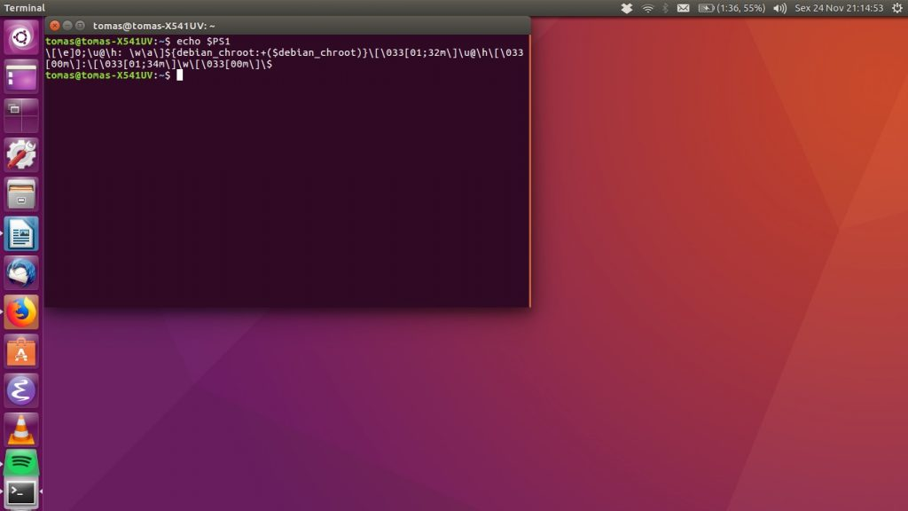

1- Modificar o texto da prompt
Alterar o que aparece na linha de comandos quando o interpretador está a espera de um novo comando pode ser algo bastante divertido e interessante para impressionar os seus amigos. É possível remover ou acrescentar vários pormenores ao seu gosto, de modo a tornar esta ferramenta mais pessoal.
Experimente algo engraçado como:
PS1=”ilovepplware: ”
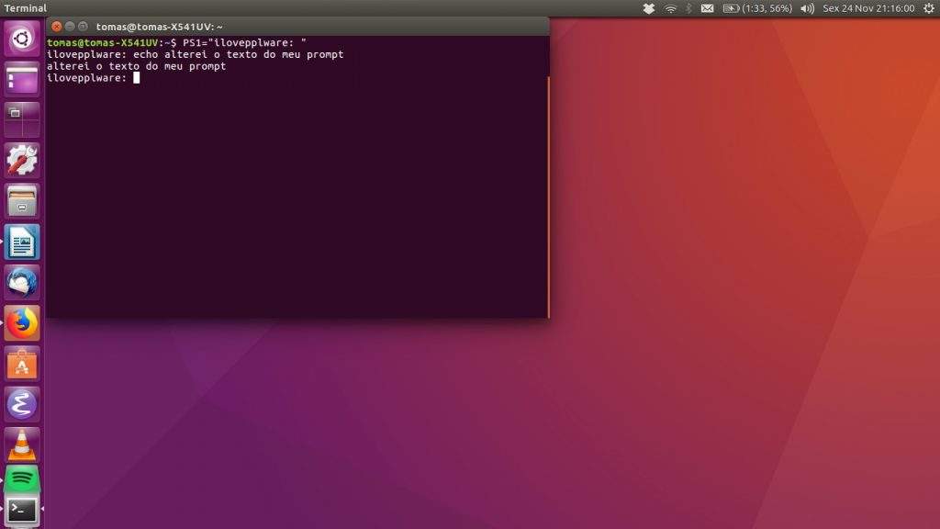
Outro pormenor bastante interessante e que também pode adicionar à prompt é a data e a hora. Para isso deve experimentar executar o comando:
PS1="[ \d \t \u ] $ "
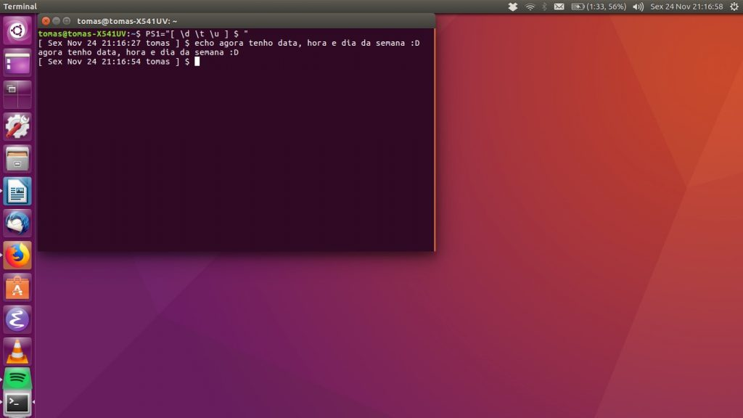
Algo bastante útil para o ajudar no seu dia-a-dia é fazer com que a prompt mostre sempre o diretório atual. Nunca se sabe quando pode estar perdido na sua árvore de ficheiros e desta forma não necessita de correr comandos adicionais.
Para fazer esta alteração basta escrever o comando:
PS1="[ \d \t \u\w ] $ "
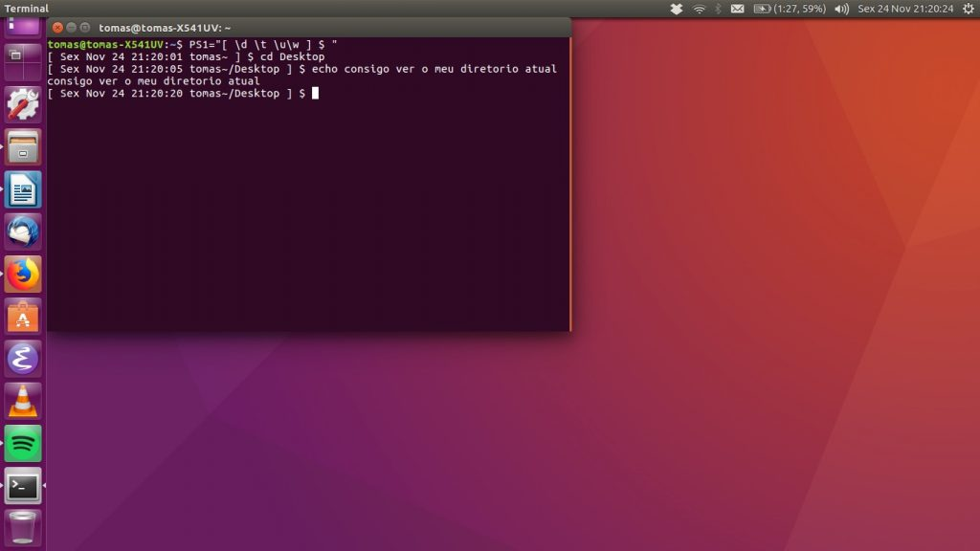
Claro que estes são apenas alguns exemplos, mas pode ir muito mais além no nível de personalização da prompt.

2 – Dê outra cor à Prompt…
A cor e o visual são características que atribuem imensa personalidade a tudo o que nos rodeia. E na prompt, algo tão pessoal, também é possível alterar as cores.
Para fazer esta modificação é necessário correr o comando:
PS1="\e[0;31m[\u@\h \W]\$ \e[m "
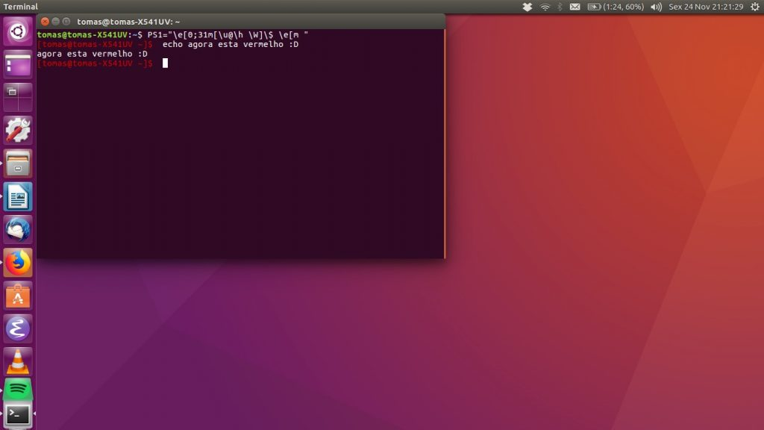
Mas o que significam todos estes parênteses?
Bem, na verdade, é bem mais simples do que aquilo que parece.
- \e[ : É utilizado para começar um novo esquema de cores.
- x;y : Diz respeito ao par de cores que é necessário utilizar
- \e[m : Termina o esquema de cores
Breve lista de cores:
- Preto: 0;30
- Azul: 0;34
- Verde 0;32
- Ciano: 0;36
- Vermelho: 0;31
- Castanho: 0;33
- Roxo: 0;35
Nota: Pode substituir o 0 por 1 de modo a obter uma cor mais clara.

3 – Tornar as alterações permanentes
A Prompt da Shell modificada através da variável PS1 é apenas temporário, isto é, se abrir um novo terminal todas as alterações serão perdidas. Para guardar permanentemente todas as funcionalidades extra que fomos acrescentando ao longo deste tutorial é necessário adicionar os comandos ao ficheiro “.bashrc”.
Para abrir o ficheiro escreva na linha de comandos:
nano .bashrc
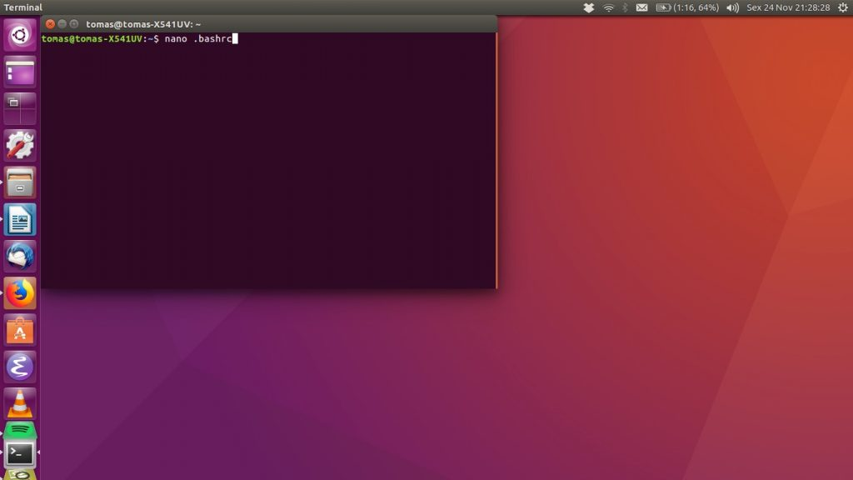
Posicione-se no final e adicione o texto:
PS1="\e[0;31m[\d \t \u\w ] $ \e[m “
Export PS1
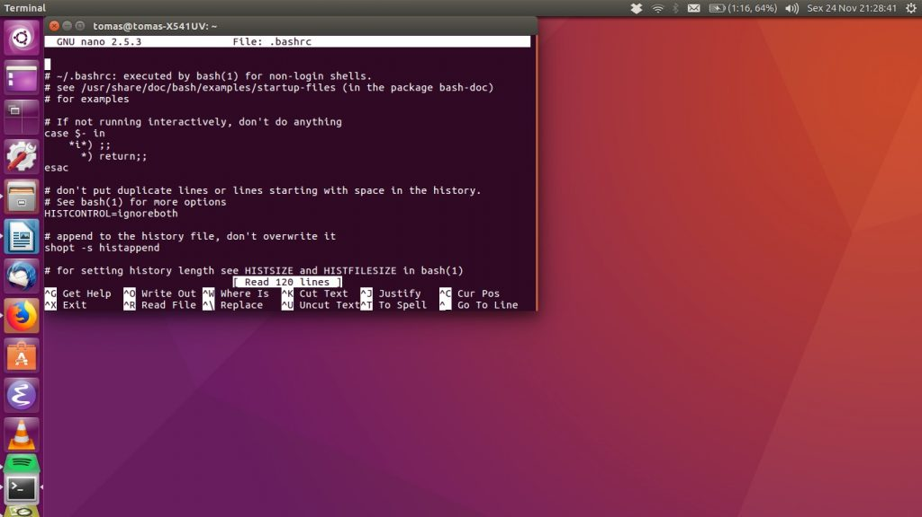
Para guardar as alterações faça: ctr+o Enter ctr+x
E execute o comando:
source .bashrc
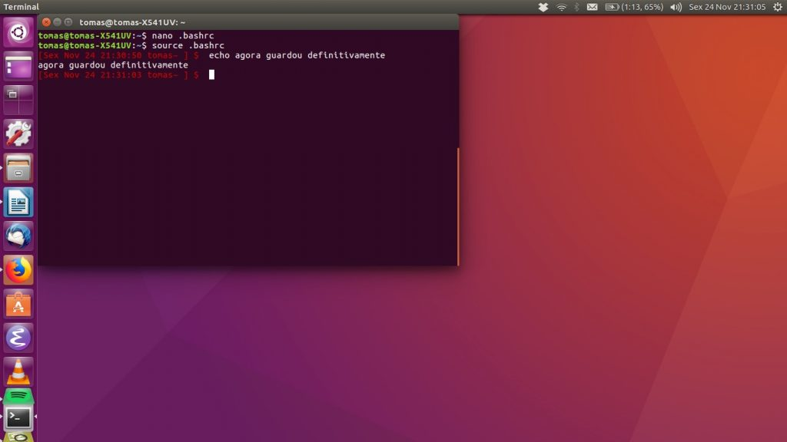
Assim, deverá ter conseguido guardar as alterações permanentemente. Se abrir um novo terminal verá que as alterações se mantêm.

Conclusão
Estas são apenas algumas das imensas dicas que ainda queremos vir a partilhar com os nossos leitores. Esperemos que tenha considerado este tutorial bastante útil e que, de alguma forma, o ajude no seu dia-a-dia.
https://pplware.sapo.pt/linux/personalize-a-prompt-de-comandos-da-bash-no-linux/

How To Customize Bash Prompt in Linux
Posted May 12, 2020 linux bash
- Home
- Web Servers
- How To Customize Bash Prompt in Linux

Introduction
In Linux, much of your work occurs from a command prompt, also known as the shell, or BASH (Bourne-Again Shell). The shell interprets your commands and passes them to the operating system for execution.
This tutorial will show you how to customize or change your Linux BASH prompt.

Prerequisites
- A system running Linux
- Access to a command line/terminal
- A user account with sudo or root privileges
Default BASH Prompt
The default BASH prompt is the one you see when you first open a terminal or command line. It usually looks something like this:
username@hostname:~$
Alternatively, it may look like this:
(base) [username@localhost ~]$
The first part of the prompt tells you the user that’s currently logged in. The second part identifies the hostname of the system.
The tilde sign ~ indicates that the current working directory is the current user’s home directory.
The dollar sign $ means the current user is a standard user.
A root user would be identified with a hash sign #.

Customize Bash Prompt In Linux
Like most Linux applications, BASH reads a configuration file to determine its behavior. This file is in the home directory:
~/.bashrc
Before you make any changes, create a backup copy of your configuration file. Open a terminal window, and enter the following:
cp ~/.bashrc ~/.bashrc.bak

Note: The system uses the .bak file extension to indicate a backup.

Change Bash Prompt in Linux Permanently
Open the BASH configuration file for editing:
sudo nano ~/.bashrc
In this file, you should see several different settings. Some of them are descriptive lines in blue, uncommented with a # sign. Some are white, which indicates that they are enabled.
Scroll to the bottom of the configuration file. Add the following line:
PS1="MyTestPrompt> "
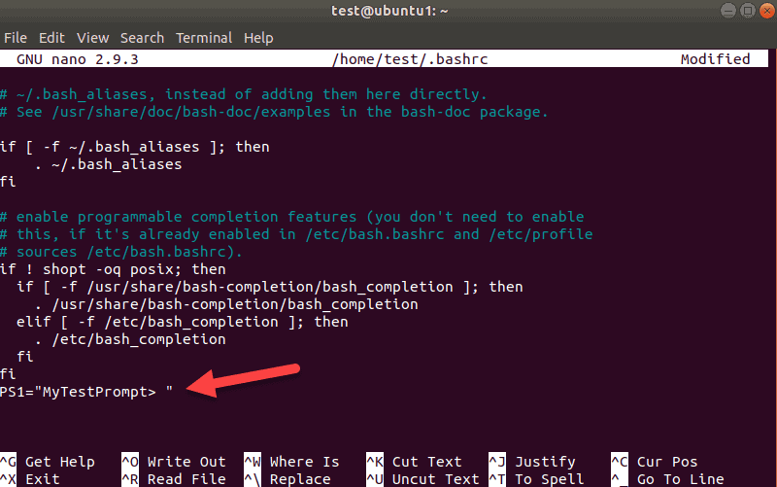
You can replace MyTestPrompt> with any string of text you like.
Save the file (ctrl-o > Enter) and exit (ctrl-x).
Refresh the BASH service to apply your changes. Enter the following:
source ~/.bashrc
Your command-line prompt should change to the following:
MyTestPrompt>
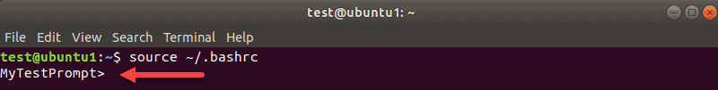

Create a Temporary Change to the BASH Prompt
You can change the BASH prompt temporarily by using the export command. This command changes the prompt until the user logs out.
Set the BASH prompt to only display the username by entering the following:
export PS1="\u >"
The prompt should immediately change to look like this:
username >
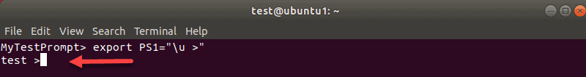
You can reset the prompt by logging out, then logging back in.

Popular Custom Options for BASH Prompts
You can use these options in either method – temporarily with the export command, or permanently by editing the ~/.bashrc file.

Display Username and Domain Name
Use the –H option to display a a full hostname:
export PS1="\u\H "
You should see the hostname in the prompt.
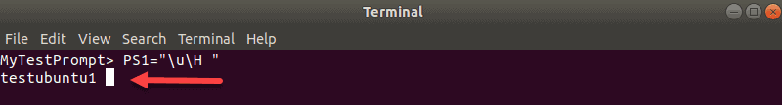

Add Special Characters
You can add special characters to the prompt by placing them in order around the special options:
export PS1="\u@\H :"
This should display the following:
username@domain:

Note: We recommend ending the prompt with a special character or space. You should also place a space, colon, or angle-bracket just before the final quote mark. This method helps users tell the difference between the prompt and the command they’re typing.

Display Username Plus Shell Name and Version
Enter the following to show username, shell name, and version:
export PS1="\u >\s\v "
The prompt should change to the following:
username >bash4.4
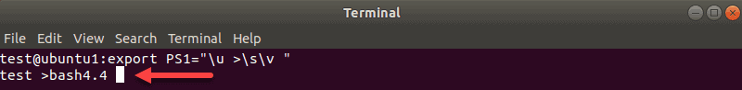

Add Date and Time to The BASH Prompt
Use the following options to display different formats for date and time:
- \d – Displays today’s date in [weekday]/[month]/[day]
export PS1="\u@\H>\d "
- \t – Displays the current time in 24-hour notation
export PS1="\u@\H>\t "
- \T – Displays the current time in 12-hour notation
export PS1="\u@\H>\T "
- \A – Displays the current time in 24-hour notation, with just hours and minutes
export PS1="\u@\H>\A "

Note: The \u@\H options preceding the date and time option add the username and full domain name.

Hide All Information in the BASH Prompt
Use this to prevent usernames or hostnames from displaying at the prompt:
export PS1="\W > "
You should see the following:
~ >

Differentiate Root User From Normal User
The normal BASH prompt displays a $ sign for a normal user. If you log in as a root user, a # sign is displayed. Use the \$ code to indicate that the current user is not a root user:
export PS1="\u@\H \W:\$ "

More BASH Prompt Options
Here is a list of most of the options you can use for the BASH prompt.
Some of these commands may not work on all versions of Linux.
- \a – A bell character
- \d – Date (day/month/date)
- \D{format} – Use this to call the system to respond with the current time
- \e – Escape character
- \h – Hostname (short)
- \H – Full hostname (domain name)
- \j – Number of jobs being managed by the shell
- \l – The basename of the shells terminal device
- \n – New line
- \r – Carriage return
- \s – The name of the shell
- \t – Time (hour:minute:second)
- \@ – Time, 12-hour AM/PM
- \A – Time, 24-hour, without seconds
- \u – Current username
- \v – BASH version
- \V – Extra information about the BASH version
- \w – Current working directory ($HOME is represented by ~)
- \W – The basename of the working directory ($HOME is represented by ~)
- \! – Lists this command’s number in the history
- \# – This command’s command number
- \$ – Specifies whether the user is root (#) or otherwise ($)
- \\ – Backslash
- \[ – Start a sequence of non-displayed characters (useful if you want to add a command or instruction set to the prompt)
- \] – Close or end a sequence of non-displayed characters

How to Change BASH Prompt Color
You can change the text color of your BASH prompt. For example, to temporarily change the text of your BASH prompt to green, enter the following:
export PS1="\e[0;32m[\u@\h \W]\$ \e[0m"
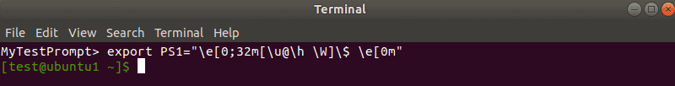
Your prompt should have the same text as normal but be colored green.
Here’s a breakdown of the commands:
• \e[ – Begin color changes
• 0;32m – Specify the color code
• [\u@\h \W]\$ – This is the code for your normal BASH prompt (username@hostname Workingdirectory $)
• \e[0m – Exit color-change mode
The first number in the color code specifies the typeface:
• 0 – Normal
• 1 – Bold (bright)
• 2 – Dim
• 4 – Underlined
The second number indicates the color you want:
• 30 – Black
• 31 – Red
• 32 – Green
• 33 – Brown
• 34 – Blue
• 35 – Purple
• 36 – Cyan
• 37 – Light gray
Additionally, if you combine the bright option with a color code, you get a lighter version of that color. For example, if you use color code 1;32, you would get light green instead of the normal green. If you use 1;33, you get yellow instead of brown.

How to Reset BASH Changes to Default Settings
There are two ways to reset the changes. For temporary changes (using the export PS1="" command), you can reset the default by logging out.
If you edited the \.bashrc file to make permanent changes, there are two methods to revert to default settings:
- Render your changes as comments by editing the file and adding a # before each change you made.
- Restore default settings from your backup by entering:
sudo cp ~/.bashrc.bak ~/.bashrc

Understanding Different Parts of BASH Prompt
Before you continue, reset your BASH prompt to the default. If you used the export command, log out and log back in. If you edited your ~/.bashrc file, place a # sign before each edit you made and save the file.
The BASH prompt contains four different values: PS1, PS2, PS3, and PS4.
The PS stands for Prompt Statement. So far, we’ve been working with the PS1 value. To see the current PS1 value, enter the following:
echo $PS1
Depending on the system, the terminal returns something like this for the default settings:
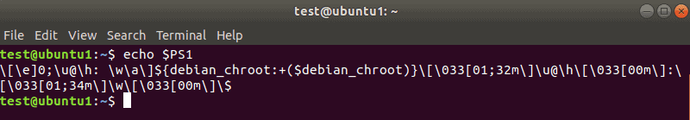
You might recognize the \u@\h options as the username and host. The \w option displays the current working directory.
Now, display the PS2 value:
echo $PS2
The system should display just an angle-bracket:
>
Repeating the same command for PS3 should be blank.
For PS4, you’ll see a + sign.
Here are the different meanings for the different parts of the BASH prompt:
- PS1 – This is the primary prompt display. This is where you set special characters or important information.
- PS2 – This is the secondary prompt string. This is usually set as a divider between the prompt display and the text entry. It is also used to display when a long command is broken into sections with the \ sign.
- PS3 – This is the prompt for the select command.
- PS4 – This is the prompt for running a shell script in debug mode.
Under most circumstances, you’ll be working with just the PS1 option and maybe the PS2 option as well.
Conclusion
You should now be able to customize your BASH prompt. You can combine the commands and options to get the look and feel you want.
https://phoenixnap.com/kb/change-bash-prompt-linux

Alterar prompt do bash no sistema operacional Linux é bem simples e de fácil configuração, aprenda a personalizá-lo.
Introdução
Muitas pessoas me perguntam como eu fiz pra configurar os prompt(PS1) que utilizo, basicamente, instalo fontes vga e uso um script chamado bashprompt, para facilmente alternar entre diversos formatos de prompt.A utilização de fontes vga possibilita a utilização de caracteres semi-gráficos utilizados nos prompt (porém sem acentuação), dividi o tutorial em 3 partes explicando primeiramente algumas variáveis, detalhes utilizados/fornecidos pelo prompt do bash.
1 - Prompt
Para alterar a string do prompt do shell (Bash) basta inserir no arquivo /etc/bashrc uma seqüência de caracteres especiais.

Os caracteres são decodificados da seguinte maneira:
d A data atual no formato "Dia_da_semana Mês Dia"
h Nome da máquina até o primeiro . (ponto)
n Nova linha
s Nome do shell
t A hora atual no formato de 24 horas hh:mm:ss
u O nome do usuário atual
w Caminho completo do diretório de trabalho atual
W Nome do diretório atual
! O número do comando no histórico
# O número do comando na sessão atual do shell
$ Caractere que diferencia um usuário comum do super-usuário
nnn Caracter correspondente ao número octal nnn
Uma barra
[ Inicia uma seqüencia de caracteres que não serão impressos na tela para poder incluir uma seqüência de controle do terminal
] Fim da seqüência de caracteres que não serão impressos
Existem vários tipos de prompt, os mais usados são o primário e o secundário, definidos nas variáveis PS1 e PS2.
O prompt primário é para a entrada de um comando e o secundário para quando for preciso complementar um comando.
Como já dito, esta variável deve ser definida no arquivo /etc/bashrc (há outros arquivos que podem ser usados também, como o /etc/profile). Se você quiser alterar o prompt de um usuário somente, copie o arquivo /etc/bashrc para /home/usuario/.bashrc e edite então este arquivo.
Veja um exemplo de uma definição do prompt primário:
PS1="[u@h W]$ "
export PS1
Com isso o prompt seria algo como (o diretório é apenas um exemplo):
[usuario@maquina /local]#
Você poderá também colorir o prompt, adicionando na seqüência os códigos de cores ANSI. Estes códigos devem ser adicionados como caracteres que não serão impressos, ficando entre o [ e o ].
Além disso os códigos devem começar com ?33[ e terminar com um m minúsculo. A sintaxe completa deve ficar assim:
[?33[Z;YY;XXm]
Onde Z é o estilo dos caracteres, YY é a cor de fundo e XX a cor dos caracteres.
Veja a tabela de cores e estilos:
[?33[1;41;31m]
Cores | Caracteres | Fundo
Preto | 30 | 40
Vermelho | 31 | 41
Verde | 32 | 42
Amarelo | 33 | 43
Azul | 34 | 44
Roxo | 35 | 45
Ciano | 36 | 46
Cinza | 37 | 47
Estilo dos Caracteres
Normal 0
Bold 1 Dá brilho as cores
Undescore 4
Blink 5 Pisca-pisca
Inverse 7 Inverte cor de fundo
Concealed 8
Por exemplo:
[?33[0;40;32m] > deixa o caracter verde em fundo preto.
[?33[1;47;33m] > deixa o caracter amarelo brilhante em fundo cinza.
[?33[5;40;36m] > deixa o caracter ciano piscando em fundo preto.
Veja então alguns exemplos de prompt:
export PS1="Data: d Hora: t ->"
export PS1="253u@h273 $ "
export PS1="[?33[1;40;32m]u[?33[0;40;33m]@[?33[1;40;31m]h
[?33[0m]$"
export PS1="[?33[1;44;37m]253[?33[1;44;32m]u[?33
[1;44;37m]@[?33[1;44;33m]h[?33[1;44;37m]:[?33[1;44;36m]
w[?33[1;44;37m]273[?33[0m]$ "
export PS1="[?33[0;44;37m]d t[?33[0m] n[?33[0;40;32m]s[?33[1;40;37m]:[?33[1;40;36m]w [?33[0m]$ "
export PS1="[?33[0;44;37m]d t[?33[0;40;32m]s[?33[1;40;37m]:[?33[1;40;36m]w [?33[0m]$ "
Obs:
Se você quiser desativar as cores, use o código [?33[0m].
Use também o código [?33[0m] antes de adicionar uma nova linha ao prompt.
Os códigos das cores não tem ordem certa, mas é recomendável usar na ordem Z;YY;XX para que não precise usar o código [?33[0m] entre cada definição de cor.
Consulte a página manual do bash para mais informações.
Agora veja um exemplo do arquivo /etc/bashrc:
# /etc/bashrc
Vermelho="[?33[31m]"
Verde="[?33[32m]"
Amarelo="[?33[33m]"
Ciano="[?33[36m]"
Branco="[?33[37m]"
Normal="[?33[0m]"
PS1="$Normal$Verde[$Amarelou$Vermelho@$Amareloh$Verde:Cianow$Verde]$Branco$ $Normal"
bem estes sao os conceitos basicos, veja que e mencionado o arquivo /etc/bashrc, mas pode ser utilizado /etc/profile , o ~/.bash_profile e/ou o ~/.bashrc, pra configurar o prompt (PS1), vamos agora a instalacao das fontes vga.
2 - Fontes vga
A instalação sera feita como root.
Primeiramente copie as fontes para o dir /usr/X11R6/lib/X11/fonts/misc.
# cp /path/das/fontes_descompactadas/* /usr/X11R6/lib/X11/fonts/misc
Obs: Pode variar este diretório de fontes conforme a distribuição.
"entre" no dir para o qual foi copiada as fontes:
# cd /usr/X11R6/lib/X11/fonts/misc
depois execute o comando:
# mkfontdir
e depois se estiver no X:
# xset fp rehash.
senão inicie um X :
# startx
Se sua distribuicao usa xfs, voce precisara restartar o server xfs, por examplo:
/etc/rc.d/init/d/xfs restart após fazer o rehash das fontes.
U S A G E
----------------------------------------------------------------------------
Para usar estas fontes em um terminal (rxvt, Eterm, aterm) no X-Window
utilize estes comandos:
Eterm -F fontname
xterm -fn fontname
aterm -fn fontname
nxterm -fn fontname
3 - bashprompt
Com o bashprompt poderemos facilmente alternar entre vários modelos de prompt para os terminais.
Escolha e baixe o bashprompt de sua preferência em http://gilesorr.com/bashprompt/prompts/
Depois copie /bin/bashprompt
links:
http://www.tldp.org/HOWTO/Bash-Prompt-HOWTO/
http://gilesorr.com/bashprompt/
Esse texto não possuia autoria.
http://www.sputnix.com.br/artigos/sistema/alterando-o-prompt-do-bash/

Como personalizar o prompt da linha de comando no UNIX/Linux — parte 1
Usuários Linux adoram personalizar seus sistemas e isto não é segredo.
Ao usar uma interface gráfica (GUI), isto fica fácil, com a escolha de um tema.
Mas, quando estamos usando um terminal (CLI), como fazer para obter um visual mais agradável e único?
Quando você precisa acessar outros servidores via ssh (às vezes, simultaneamente), pode ver utilidade em que cada um tenha um terminal com visual diferenciado. Desta forma, você sempre saberá em que servidor exatamente está executando algum comando.
Como o assunto pode ser um pouco extenso — calma, que não é nada complicado! — achei interessante dividir em mais de um post, para tornar a leitura mais agradável e passar o máximo de informações.
Há muitas maneiras de personalizar o seu console, no Linux/UNIX. Por este motivo, este texto vai se concentrar no command prompt, que é a parte que é exibida antes do cursor piscante.

Clique nos links, no decorrer do texto, para obter informações sobre algum assunto específico. A tag emulador de terminal, por exemplo, tem alguns textos que podem te interessar — não esqueça de dar uma olhada nas outras tags, no rodapé deste post, portanto!
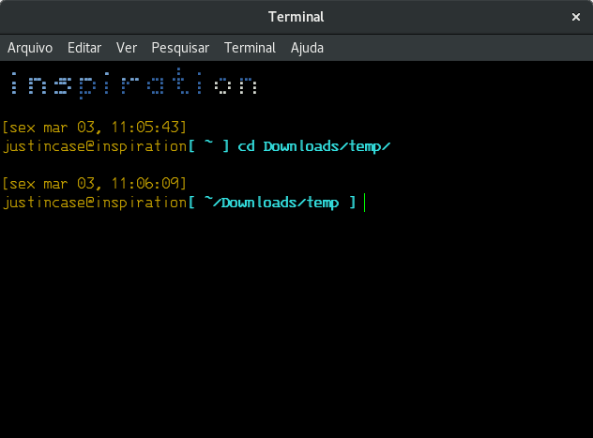
Nesta área, o sistema pode exibir uma série de informações, que você pode julgar importantes.
É possível exibir o nome do servidor ou host em que você está trabalhando, seu nome de usuário, a quantidade de processos em execução etc.
O limite é o bom senso — se você estender muito, vai acabar pecando pelo excesso.
Para mim, o mais importante, mesmo, é saber em que diretório precisamente estou executando algum comando.

Qual prompt de comando você quer alterar?
Caso você já não saiba, há vários command prompts possíveis, no Bash.
Veja a lista:
- PS1 — os valores dados para este parâmetro são usados para determinar a aparência da principal string do prompt da linha de comando. Em algumas distribuições Linux/UNIX o valor padrão é “\s-\v\$ “.
- PS2 — o valor padrão para a string do prompt secundário e “> “. Ele costuma aparecer quando é necessário complementar algum comando, dado na linha anterior.
Digite echo " e tecle Enter, no seu terminal, para ver como é o seu PS2.
- PS3 — é usado como prompt do comando select.
- PS4 — o valor deste parâmetro é expandido, tal como o do PS1. Seu valor é imprimido na tela antes de cada comando que o bash exibe durante uma execution trace.
O primeiro caractere do PS4 é replicado múltiplas vezes, de acordo com a necessidade, para indicar vários níveis. Seu valor padrão é “+”
Como você pode ver, os mais usados são o PS1 e o PS2. Os outros dois são bem raros para usuários comuns.
Neste artigo, vamos mostrar exemplos de configuração e uso do PS1.
Se quiser configurar os outros itens, basta seguir os mesmos procedimentos usados para configurar o PS1

Exemplos de prompt da linha de comando
Se quiser fazer uma experiência, agora, para alterar o seu prompt execute a seguinte linha de comando:

PS1="meu prompt -> "
e veja como ficou:
meu prompt ->
Se quiser que ele fique com cara de Python Shell, use-o assim:
meu prompt -> PS1=" »»» "

»»»
Você pode inserir um Enter entre as aspas, para fazer uma mudança de linha — assim, você pode ter um prompt em 2 linhas ou mais. Para obter este mesmo efeito, pode usar o caractere tradicional de mudança de linha: \n. Veja como fica:
PS1=" digite um comando, abaixo:\n --> "
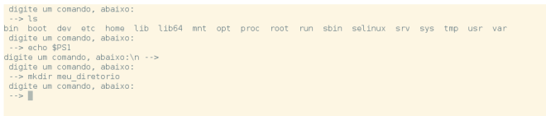
Como você pode ver, quando o sistema encontra os caracteres \n, ele sabe que deve mudar de linha. Estes não serão impressos.
O Bash permite inserir diversos outros tipos de “caracteres não-imprimíveis” dentro do conteúdo de PS1. Experimente inserir o \a para obter um aviso sonoro no prompt, por exemplo.
Na próxima parte deste artigo, vamos mostrar como inserir informações básicas do sistema no prompt da linha de comando.

Como personalizar o prompt da linha de comando no UNIX/Linux — parte 2
O prompt da linha de comando, que é exibido antes do cursor piscante, pode ser personalizado de diversas formas.
No texto anterior, mostrei algumas formas básicas de personalização.
Para dar continuidade, vou mostrar como inserir algumas informações úteis sobre o sistema, que podem ajudar você a se situar melhor no terminal.

Os exemplos foram testados no Linux (Debian 9, Fedora 25 e openSUSE Tumbleweed), mas você pode aplicá-los em outras distribuições ou em consoles UNIX, como os BSD ou próprio MacOS.
Clique nos links, no decorrer do texto, para obter mais informações sobre algum assunto específico.
Como já sabemos, a variável de ambiente a ser alterada é PS1 e ela pode ser mudada direto na linha de comando (CLI).
O que vou mostrar é que você pode usar uma série de caracteres de escape que exibem informações sobre o seu sistema.
Na parte 1 deste artigo, mostrei o uso de 2 caracteres de escape: \n e \a — para pular uma linha e para acionar o “sininho” do sistema, respectivamente.
Veja uma lista mais completa:
- \a — aviso sonoro do sistema ou bell character
- \d — exibe a data no formato nome do dia da semana, nome do mês e dia do mês. Por exemplo: “Tue May 26” (se o seu sistema estiver em inglês) ou “sáb mar 04” (em português).
- \D{formatação} — neste caso, você precisa oferecer a formatação que deseja para a exibição da data. Se você não especificar o formato desejado, ele usará a representação padrão da localidade para a qual a sua máquina estiver configurada. De qualquer forma, você precisa usar as chaves {}, mesmo que vazias.
- \e — imprime um caractere de escape padrão. Muito usado para inserir informações sobre cores (como veremos mais pra frente).
- \h — o hostname do seu sistema ou nome parcial do hospedeiro (anfitrião).
- \H — o hostname completo.
- \j — o número de trabalhos (jobs) em execução e gerenciados pela shell neste momento.
- \l — o nome base do dispositivo de terminal.
- \n — insere uma nova linha.
- \r — um carriage return ou novo parágrafo.
- \s — o nome parcial da shell em execução.
- \t — a hora atual do sistema no formato 24h HH:MM:SS.
- \T — a hora atual do sistema no formato 12h HH:MM:SS.
- \@ — a hora atual do sistema no formato 12h am/pm.
- \A — a hora atual do sistema no formato 24h HH:MM.
- \u — o nome do usuário atual.
- \v — a versão da shell em execução.
- \V — a versão do release + patchlevel.
- \w — o diretório de trabalho atual, com $HOME abreviado para ” ~ “. Usa o valor da variável de ambiente $PROMPT_DIRTRIM.
- \W — o nome base do $PWD, com o $HOME abreviado.
- \! — o número desta linha de comando no histórico do sistema.
- \# — o número do comando em execução neste prompt.
- \$ — define o caractere do prompt a ser exibido. Se o uid for 0 (root), exibe um “#”. Para qualquer outro uid, exibe um “$”.
Esta informação, no command prompt pode evitar que você execute comandos perigosos quando estiver logado como superusuário.
- \nnn — imprime o caractere cujo valor octal é igual a nnn.
- \\ — se você precisa de uma backslash…
- \[ — inicia uma sequência de caracteres não-imprimíveis. Pode ser usado para embutir uma sequência de controle de terminal no seu prompt.
- \] — finaliza a sequência de caracteres não imprimíveis.

Exemplos de uso de caracteres de escape no prompt do terminal
Tendo a lista acima como referência, fica fácil alterar os exemplos que seguem, para obter o resultado que você deseja para personalizar o seu prompt.
Veja o nome do usuário junto com o caractere de identificação do uid:

PS1="\u \$ -> "
Não se esqueça de sair do modo root, com o comando exit.
Para imprimir o nome de usuário e o hostname ao lado do prompt, use os seguintes caracteres:
PS1="\u-\h -> "
Você pode incluir a data e a hora atuais em uma linha e o diretório atual em outra:
PS1="\d \t\n\W -> "
O resultado é um prompt em 2 linhas:
sáb mar 04 14:30:54
documentos ->
Não esqueça que o seu diretório home será representado por um “~” (til).
Você tem total liberdade para compor o seu prompt com outros caracteres:
PS1="«\d, \t »\n\u@\H «\w» "
Faça várias experiências para determinar como deseja que o seu prompt definitivo fique.

Como tornar as mudanças permanentes
Tudo o que você precisa é acrescentar a linha de configuração do PS1, que você acabou de criar, dentro de um dos arquivos de inicialização do Bash: o .bashrc ou o .bash_profile. Usualmente, é o primeiro.
Na maioria das distribuições Linux ou UNIX, esta a linha de configuração do PS1 já existe e só precisa ser alterada para o que você deseja.
Se não houver uma linha de configuração do PS1, adicione uma ao final do arquivo.
O comando echo pode ser usado, para introduzir a sua configuração direto na última linha do arquivo. Veja um exemplo:

echo "PS1='«\d, \t »\n\u@\H «\w» '" >> .bashrc
Repare em 3 coisas, relacionadas à linha de comando acima:
- o uso das aspas duplas e simples, para não confundir o comando.
- o uso de “>>” para adicionar a linha ao final do arquivo .bashrc. Se você usar apenas uma “>”, irá sobrescrever o arquivo inteiro com esta única linha de comando. Tenha cuidado, portanto.
- se já houver alguma configuração anterior, dentro do arquivo, ela será sempre sobreposta pela última linha adicionada.
Vamos dar um passo adiante?! Que tal personalizar também as cores do seu prompt?!
https://elias.praciano.com/2017/03/como-personalizar-o-prompt-da-linha-de-comando-no-unixlinux-parte-1/.
https://www.gnu.org/software/bash/manual/bashref.html#Controlling-the-Prompt.
http://www.linfo.org/uid.html.

Como personalizar o prompt da linha de comando no UNIX/Linux — parte 3
Neste texto vou mostrar como é fácil aplicar cores às informações exibidas no prompt da linha de comando do seu terminal.
Esta é a terceira parte de uma série de artigos sobre como configurar o prompt do seu emulador de terminal e serve para todos os Linux e UNIX (o que inclui os BSD e o MacOS), desde que estejam usando o Bash como emulador — por causa disto, talvez dê para incluir o Windows também nesta história.
Como, neste momento, não tenho um Mac em mãos, só pude testar os exemplos dados no Linux (Fedora 25, Debian 9 e OpenSUSE Tumbleweed).
Se você tiver alguma dúvida, durante a leitura, dê uma olhada nos links ou nos outros artigos (parte 1 e parte 2) desta série — tenho certeza de que a resposta estará em um destes lugares.

A tabela de cores
Use a relação de códigos de efeitos e cores, abaixo, para alterar os exemplos de prompt.
- 0 — efeito nenhum
- 1 — efeito negrito ou cor mais forte. Transforma a cor preta em cinza em alguns terminais
- 2 — efeito esmaecido ou mais fraco. Transforma a cor branca em cinza em alguns terminais
- 3 — efeito itálico
- 4 — efeito sublinhado
- 7 — efeito de inversão das cores
No tempo dos monitores monocromáticos, em fósforo, os efeitos eram muito úteis para ajudar a diferenciar tipos de arquivos e tornar mais legíveis os textos de interação com os usuários em scripts.
Segue a lista de cores de frente ou foreground:
- 30 — preto
- 31 — vermelho
- 32 — verde
- 33 — amarelo
- 34 — azul
- 35 — púrpura
- 36 — ciano
- 37 — branco
Segue a lista de cores de fundo ou background:
- 40 — preto
- 41 — vermelho
- 42 — verde
- 43 — amarelo
- 44 — azul
- 45 — púrpura
- 46 — ciano
- 47 — branco
Os primeiros códigos (referentes aos efeitos) não irão funcionar em todos os emuladores de terminal. Portanto, não espere muito deles.
Você também pode encontrar uma tabela de cores no site do Mewbie: http://www.mewbies.com/geek_fun_files/color_scripts/color_scripts_codes.png.
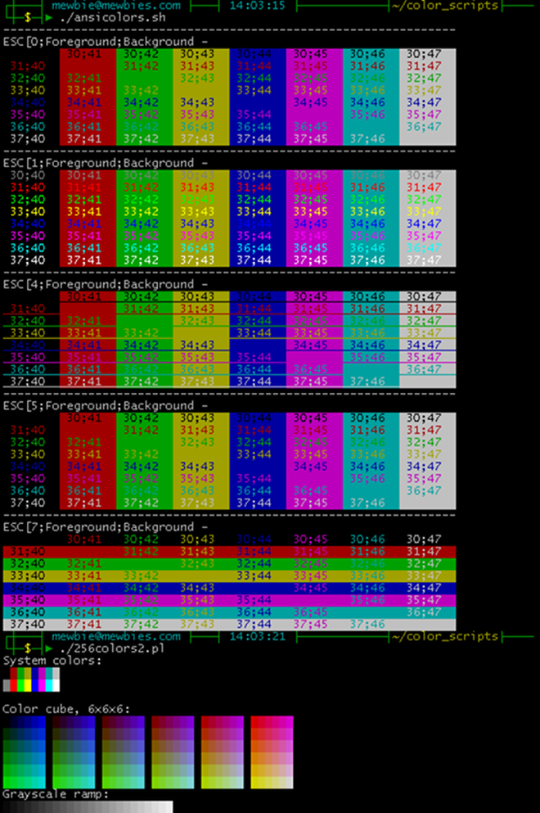

Experimente as cores
As relações de cores ANSI podem ser usados em várias ocasiões. Quando estiver fazendo um script, na maioria das linguagens é possível colorir o texto de saída, para interagir com o seu usuário.
Você pode usar este código Bash, para experimentar as cores e os efeitos dados acima:
# as letras do texto na cor ciano ou cyan
echo -e "\e[36mQue cor é esta?"
Se quiser alterar apenas a cor de fundo…
# cor de fundo vermelho
echo -e "\e[41mQue cor é esta?"
Para aplicar o efeito negrito:
# vermelho forte
echo -e "\e[1;31mQue cor é esta?"
Aplique o efeito itálico; cor de frente ciano; cor de fundo amarelo:
echo -e "\e[3;36;43mQue cor é esta?"
Eu sei que dá para ficar brincando horas com isso aí… mas a gente precisa voltar a falar do command prompt.

Como aplicar cores ao prompt da linha de comando
Baseado nos exemplos dos artigos anteriores, aplique as cores, inserindo um dos códigos dos exemplos acima, tal como destacado abaixo:

PS1='\[\e[3;36m\][\d, \T]\n\[\e[0;33m\]\u@\h\[\e[1;36m\][ \w ] '
Note que a diferença é que o código de cores do PS1 precisa estar entre os caracteres “ \[\e[ ” e “ \] “.
Sinta-se à vontade para compartilhar, nos comentários, como você configurou o seu prompt!

Referências
http://www.mewbies.com/acute_terminal_fun_08_get_colorized_on_the_terminal.htm#color_scripts.
https://en.wikipedia.org/wiki/ANSI_escape_code#Colors.

Como personalizar o prompt da linha de comando no UNIX/Linux — parte 4
A personalização do prompt da linha de comando pode ir além de todas aquelas as informações sobre o sistema antes do cursor.
Se você prefere ter menos “coisas” no prompt, mas não quer abrir mão de algumas informações, saiba que é possível enviar alguns destes itens para a barra de títulos do console.
Tudo o que você precisa é acrescentar um pouquinho de código ao que você já tem no seu PS1 — como foi abordado na parte 1, parte 2 e parte 3 desta série de artigos.
O pedaço de código a mais segue aí, embaixo:

"\e]2;texto para a barra de titulo\a"
Basta substituir a cadeia “texto para a barra de titulo” pelo que você achar melhor.
O código para inserir data e hora na barra de título segue abaixo:
\e]2;\d, \t - \u@\h\a
Para ter efeito imediato, acrescente este código ao valor do seu PS1, conforme destacado, abaixo:
PS1='\e]2;\d, \t - \u@\h\a \[\e[0;33m\][\T]\n\[\e[1;36m\] \w > \[\e[0;32m\]'
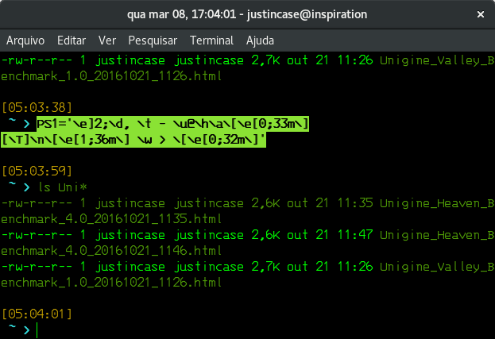
Obviamente, o recurso nem sempre vai funcionar. Quando você estiver usando uma interface 100% caractere (CLI), conectado remotamente a um sistema headless ou, simplesmente, usando o terminal em tela cheia (F11), por exemplo.
Nestes casos, não será possível ver qualquer barra de títulos.
https://elias.praciano.com/2017/03/como-personalizar-o-prompt-da-linha-de-comando-no-unixlinux-parte-4/

